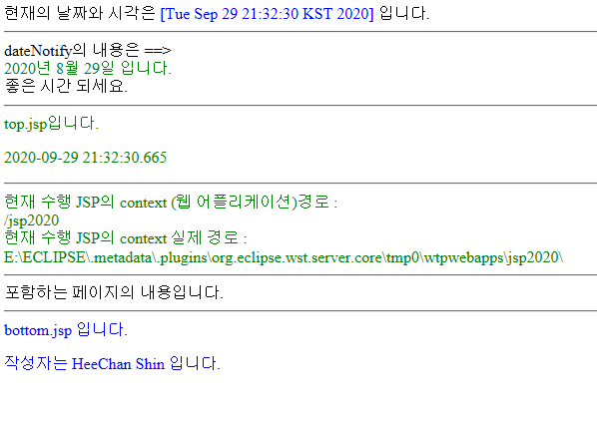

**MAIN**

<%@ page language=*"java"* contentType=*"text/html; charset=UTF-8"*

pageEncoding=*"UTF-8"*%>

<!DOCTYPE html>

<html>

<head>

<meta charset=*"UTF-8"*>

<title>Insert title here</title>

</head>

<body>

<%@ page info=*"HeeChan Shin"* %>

<%

String st = "[";

String end = "]";

%>

현재의 날짜와 시각은

<a style=" color: *blue*;"><%@ include file = *"date.jspf"* %></a>

입니다.

<hr>

dateNotify의 내용은 ==><br>

<a style=" color: *green*;"> <%@ include file=*"dateNotify.jspf"* %> </a>

좋은 시간 되세요.

<hr>

<a style=" color: *green*;"><%@ include file=*"top.jsp"* %></a>

포함하는 페이지의 내용입니다.<hr>

<a style=" color: *blue*;"> <%@ include file=*"bottom.jsp"* %> </a>

</body>

</html>

**Date.jspf**

<%@ page import=*"java.util.*"* %>

<%= st + **new** Date() + end %>

**dateNotify.jspf**

<%@ page language=*"java"* contentType=*"text/html; charset=UTF-8"*

pageEncoding=*"UTF-8"*%>

<%@ page import=*"java.util.*"* %>

<% Calendar cal = Calendar.getInstance(); %>

<%=

cal.get(Calendar.YEAR) + "년 " +

cal.get(Calendar.MONTH) + "월 " +

cal.get(Calendar.DATE) + "일 입니다." + "<br>"

%>

**top.jsp**

<%@ page language=*"java"* contentType=*"text/html; charset=UTF-8"*

pageEncoding=*"UTF-8"*%>

<%@ page import=*"java.sql.Timestamp"* %>

<!DOCTYPE html>

<html>

<head>

<meta charset=*"UTF-8"*>

<title>top.jsp</title>

</head>

<body >

<%

Timestamp now = **new** Timestamp(System.currentTimeMillis());

%>

top.jsp입니다.<p>

<%=now.toString() %><hr>

현재 수행 JSP의 context (웹 어플리케이션)경로 : <br>

<%= request.getContextPath() %> <br/>

현재 수행 JSP의 context 실제 경로 : <br><%= application.getRealPath("/") %><hr>

</body>

</html>

**bottom.jsp**

<%@ page language=*"java"* contentType=*"text/html; charset=UTF-8"*

pageEncoding=*"UTF-8"*%>

bottom.jsp 입니다.<p>

작성자는 <%=getServletInfo() %> 입니다.